**Ủy Ban Nhân Dân Quận 11  
Trường: THCS Nguyễn Minh Hoàng  
Giáo Viên: Lê Anh Tuấn  
Thứ hai ngày 06 tháng 09 năm 2021**

**ÂM NHẠC LỚP 6 – TUẦN 1  
CHỦ ĐỀ 1: VUI BƯỚC ĐẾN TRƯỜNG ( 4 TIẾT )  
TIẾT 1: HỌC HÁT BÀI “ MÙA KHAI TRƯỜNG”**

1. **BÀI GIẢNG:**
2. **Học hát bài : Mùa Khai Trường**

**Nhạc và lời : Phan Việt Phương**

**🞿 Nhận xét bài hát :**

**2  
4**

* **Bài viết ở nhịp : Nhịp**



* **Kí hiệu âm nhạc gồm có: Dấu luyến Dấu nối**
* **Hình nốt gồm có : nốt trắng nốt đen móc đơn móc kép**
* **Bài chia làm hai đoạn và có bốn câu.**

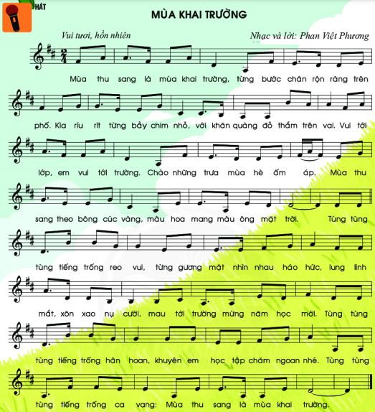

1. **Tập hát từng câu:**

**Đoạn 1/ Câu 1: Từ “ *Mùa thu sang* đến *đỏ thắm trên vai ”***

**Câu 2: Từ “ *Vui tới lớp* đến *ông mặt trời ”***

**Đoạn 2/ Câu 1: Từ “ *Tùng tùng tùng* đến *năm học mới* ”**

**Câu 2: Từ “ *Tùng tùng tùng* đến mùa khai trường ”**

1. **BÀI TẬP Ở NHÀ:**

* **Câu hỏi bài tập ở nhà:**

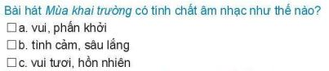**🞿 câu 1:**

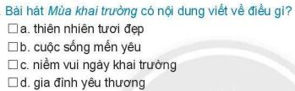**🞿 câu 2:**

**🞿 câu 3:**

**🞿 câu 4:**

**………………………………………………………………………………………………………………………………………………………………………………………………………………………………………………………………………**

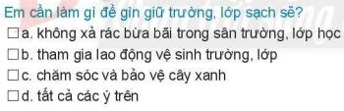**………………………………………………………………………………………**

**🞿 câu 5:**

1. **Yêu Cầu :**

* **Học sinh ghi bài vào vở tập nhạc**
* **Bài tập ở nhà làm vào vở tập nhạc chụp hình gửi qua Zalo hoặc Vibed hay Messenger.**

1. **Đánh giá kết quả học tập :**

* **Đánh giá kết quả học tập qua phần bài tập ở nhà.**

**CHÚC CÁC EM HỌC BÀI TỐT Ở NHÀ !**